招标代理机构遴选文件

项目名称：清华大学深圳国际研究生院教学科研设备等招标代理机构遴选

清华大学深圳国际研究生院

2021年6月

**目录**

1. **遴选公告**
2. **遴选文件要求和须知**
3. **评审内容及评审标准**
4. **合同主要条款**
5. **遴选响应文件格式、附件**
6. **清华大学深圳国际研究生院教学科研设备等**

**招标代理机构遴选公告**

一、项目名称：清华大学深圳国际研究生院教学科研设备等招标代理机构遴选

二、业务范围：教学科研设备等招标采购。

三、参选招标代理机构资格要求

1.具有独立法人资格，在深圳市进行工商登记注册，或者设有在深圳市进行工商登记注册的分支机构；（提供工商营业执照；在深圳设立分支机构的，还需提供总公司工商营业执照、2019年度审计报告。以上证明材料提供扫描件或复印件，原件备查）。

2.在深圳市政府采购监管网(http://zfcg.sz.gov.cn/)公布的招标代理机构；

3.参与本项目遴选前三年内，在经营活动中没有重大违法记录、以及不存在被有关部门禁止参与政府采购活动且在有效期内的情况；

4.符合财政部和深圳市财政局关于诚信管理的要求，提供通过“信用中国”网（www.creditchina.gov.cn ）、中国政府采购网（www.ccgp.gov.cn）、深圳市政府采购监管网（zfcg.sz.gov.cn）和“国家企业信用信息公示系统（ www.gsxt.gov.cn）等4个官网的信用信息查询记录网络截图件并加盖招标代理机构公章；查询截止时间须在本项目递交遴选响应文件截止时间前3天之内。（“国家企业信用信息公示系统”查询的提供《企业信用信息公示报告》完整打印件并加盖招标代理机构公章）；

5.规范廉洁。具有良好的执业质量记录、职业道德记录和社会声誉，近三年内（即从2018年4月至今）没有违反国家法律、法规的不良记录，无行贿犯罪记录；承诺在今后的招标采购代理工作中保持公正廉洁；

6.本项目不接受联合体参与遴选，不允许转包、分包。

四、获取遴选文件的时间、方式及报名

1.获取遴选文件时间：2021年6月1 日至2021年6月10日

2.获取遴选文件方式：电子版，从清华大学深圳国际研究生院网站（https://www.sigs.tsinghua.edu.cn/）获取。

3.报名方式、时间

报名方式：通过邮件报名，报名邮箱：[yuandongdong@sz.tsinghua.edu.cn](mailto:liusy@sz.tsinghua.edu.cn)，报名时邮件主题请注明“清华大学深圳国际研究生院教学科研设备等招标代理机构遴选报名”，请务必按要求投递，否则不予受理。

报名时间：2021年6月1日至2021年6月7日

提交资料截止时间：6月7日17:30

4.邮件报名时提交以下资料：

（1）营业执照副本复印件和所属工商注册信息管理部门网站查询的股东及主要管理人员（成员信息）截图；

（2）报名表

上述资料均加盖招标代理机构公章。

五、遴选响应文件递交截止时间、地点

1.遴选响应文件递交截止时间：2021年6月10日14:00

2.递交地点：深圳市南山区西丽大学城清华园区A415

六、评审时间、地点

1.评审时间：2021年6月10日14:30

2.评审地点：深圳市南山区西丽大学城清华园区A415

七、其他事项

1.邀请合格招标代理机构就该项目提交密封遴选响应文件。

2.遴选响应文件份数：一 正本，四副本（除遴选文件要求由招标代理机构法定代表人或其授权代表在遴选响应文件上签字和加盖公章的部分外，要求上述签字人用姓或首字母逐页小签（含印刷文献））。

联系人：原老师

电话：0755-26036102

E-mail：[yuandongdong@sz.tsinghua.edu.cn](mailto:liusy@sz.tsinghua.edu.cn)

**第二章 遴选文件要求和须知**

**一、招标代理服务需求内容表述**

（一）综合说明

本次遴选的服务为清华大学深圳国际研究生院教学科研设备等招标代理服务，期限从合同签订生效日起一年（合同期满后，视其服务能力与质量可续签合同一年，最多不得续签超过两期）。合同期内，院方保留终止合同重新遴选的权利。

本文件适用于本次所叙述教学科研设备等招标代理服务的遴选。

（二）招标代理服务需求

* 1. 负责组织项目的招标工作，为采购人提供优质服务。
  2. 负责编写招标文件的商务部分，协助采购人对技术文件进行格式审查；负责商务和技术文件的汇稿并编辑成完整的采购文件。
  3. 负责联系刊登招标公告，印刷采购文件，发售招标文件。
  4. 负责答复投标商就招标文件商务部分所提出的问题；需要时，负责向所有投标商发送标书修改通知。
  5. 需要时，与采购人共同组织召开并主持标前会，负责解答投标商提出的商务问题。
  6. 投标人报名截止后，负责查询核实投标人股东及主要管理人员信息并发送采购人。
  7. 负责组织并主持开标；开标后，负责将开标记录发送给采购人。
  8. 组织评标；需要时，负责澄清评标过程中所发现的投标文件中的商务问题。如有必要，负责邀请有关投标商前来进行当面澄清。
  9. 负责编制评标报告；向政府主管部门汇报评标结果，并负责解答商务方面的问题。

10.负责向中标人发送中标通知。

11. 负责保存招标过程中的所有文件，直到招标完毕，并向采购人移交有关文件。

12.质疑投诉的处理。

13. 办理其他应由成交招标代理机构负责的事宜。

（三）收费标准与支付方式

1. 招标代理机构参照“发改办价格[2003]857号” 及“计价格[2002]1980号文”的规定，按本次遴选成交的优惠报价向招标代理项目的中标人收取服务费（含咨询、招标代理等费用）。
2. 成交的招标代理机构在招标代理过程中需承担：采购文件编制、印刷和装订费；刊登招标公告的广告费；开标、评标场地费；评标专家评审费和食宿费等。
3. 支付方式及时间：依据每次中标合同金额以人民币结算，在发出中标通知后5个工作日内向招标代理项目的中标人一次性收取。

以上（二）、（三）条款必须全部满足。

（四）报价要求

1. 货物类招标代理服务收费按下表差额定率累进法计算，下表费率为货物类招标代理服务全过程的收费基准价格：

|  |  |
| --- | --- |
| 中标金额（万元） | 费率 |
| 100以下 | 1.5% |
| 100-500 | 1.1% |
| 500-1,000 | 0.8% |
| 1,000-5,000 | 0.5% |
| 5,000-10,000 | 0.25% |
| 10,000-100,000 | 0.05% |

1. 招标代理机构以上表“费率”为基础统一报折扣率【投标总价（投标报折扣率）=1-投标人下浮率（例：如投标人下浮率为5%，则投标总价（投标报折扣率）=1-5%，投标总价（投标报折扣率）为0.95）】。
2. 投标人不得以低于成本的报价竞标；评标委员会认为投标人的报价明显低于其他通过符合性审查投标人的报价，有可能影响服务质量或者不能诚信履约的，应当要求其在评标现场合理的时间内提供书面说明，必要时提交相关证明材料，投标人不能证明其报价合理性的，评标委员会应当将其作为无效投标处理。

**二、遴选文件说明**

（一）遴选文件的组成

1. 遴选公告
2. 遴选文件要求和须知
3. 评审内容及评审标准
4. 合同主要条款
5. 遴选响应文件格式、附件

三、**遴选响应文件的编写/格式**

（一）总体要求

1. 各招标代理机构应仔细阅读遴选文件的所有内容，按本文件的要求提供遴选响应文件，并保证所提供的的全部资料的真实性，以使其遴选响应文件对本遴选文件作出实质性响应，否则，其遴选响应文件可能视为无效。
2. 遴选响应文件及各招标代理机构与本次遴选有关的往来通知、函件和文件均应使用中文。
3. 各招标代理机构应按本文件中提供的文件格式、内容和要求制作遴选响应文件。遴选响应文件应装订成册。

（二）遴选响应文件的组成

各招标代理机构应按以下要求提供相关文件和材料，遴选响应文件须提供正本一份、副本四份。遴选响应文件的内容应包括：

1. 综合实力部分
2. 响应函；
3. 营业执照（在深圳设立分支机构的，还需提供总公司工商营业执照、分支机构营业执照、2019年度审计报告）；
4. 法人代表证明书及身份证明；
5. 法人授权委托证明书及身份证明；
6. 承诺函；
7. 信用信息查询；
8. 综合实力响应；
9. 招标代理机构基本情况；
10. 本项目组织架构以及主要负责人管理经验和资质；
11. 本项目主要技术及管理人员一览表；
12. 招标代理机构拥有证书情况；
13. 同类业绩；
14. 所获荣誉；
15. 企业诚信声明与承诺；
16. 招标代理机构认为有必要提供的其他材料。
17. 招标代理服务方案
18. 服务方案
19. 质量、进度保证措施
20. 服务措施及后续服务方案
21. 招标文件构思、工作协调方案及其他合理化建议
22. 应急预案
23. 报价
    * 1. 投标一览表
      2. 投标分项报价表

详见第二章“一、招标代理服务需求内容表述 （四）报价要求”。

（三）有效期

1. 遴选响应文件从递交截止之日起，有效期为90天；

（四）遴选响应文件的签署及规定

1. 每套文件均须清楚地标明“正本”、“副本”。若正本和副本有差异，以正本为准。

2. 遴选响应文件的正本打印或用不褪色墨水书写，文件的副本可采用正本的复印件。

3. 任何行间插字、涂改和增删，必须由各招标代理机构代表在旁边签字方有效。

4. 电报、电话、传真形式的遴选响应文件概不接受。

（五）遴选响应文件的密封和标记

1. 遴选响应文件应密封，并在封口加盖招标代理机构公章。

2. 每包的封面均应：注明项目名称、招标代理机构名称、遴选响应文件名称（即正本或副本）。

**四、遴选响应文件的递交**

1. 遴选响应文件的递交、修改和撤回
2. 各招标代理机构在递交遴选响应文件后，可以修改或撤回其遴选响应文件，但招标代理机构必须在规定的递交遴选响应文件截止时间之前将修改或撤回的书面通知递交到我院。
3. 各招标代理机构修改后的遴选响应文件应按原来的规定编制、密封、标记和递交。
4. 在递交遴选响应文件截止期后，各招标代理机构不得对其遴选响应文件做任何修改。
5. 递交遴选响应文件截止期后，各招标代理机构不得撤回其遴选响应文件，否则将视为自动放弃。
6. 实质上没有响应本文件要求的遴选响应文件将被拒绝。各招标代理机构不得通过修正或撤销不合要求的偏离或保留从而使其遴选响应文件成为实质上响应的文件。
7. 无效的遴选响应文件（符合性审查内容）

发生下列情况之一的遴选响应文件被视为无效：

1. 文件递交截止时间以后送达的遴选响应文件；
2. 以电讯形式的遴选响应文件；
3. 与遴选文件有重大偏离的遴选响应文件；
4. 资格证明文件不全，致使无法确认招标代理机构的遴选资格的。

**五、评审**

由我院相关人员组成遴选评审小组，参与评审的招标代理机构按抽签顺序进行答辩，每家5分钟，评审小组听取答辩并在审阅各招标代理机构遴选响应文件后，根据评分标准进行打分，得分排名前三的为遴选中标单位。具体评审内容及评审标准等详见《第三章：评审内容及评审标准》。

**六、授予合同**

1. 评审结果：评审小组根据评分标准，评出中标的招标代理机构。
2. 中标通知和合同授予：我院将以书面形式发出《中标通知书》。《中标通知书》将作为签订合同的依据。

第三章 评审内容及评审标准

1. **评审程序**

参与评审的招标代理机构按抽签顺序进行答辩，每家5分钟，评审小组听取答辩并在审阅各招标代理机构遴选响应文件后，根据评分标准进行打分。

1. 遴选响应文件初审。初审分为资格性检查和符合性检查。
2. 资格性检查。

资格审查组由3人组成，成员由我院委派。资格审查组依据法律法规和遴选文件的规定，对遴选响应文件中的资格证明等进行审查，以确定招标代理机构是否具备参选资格。

1. 符合性检查。

评审委员会依据有关法律法规和遴选文件的规定，从遴选响应文件的有效性、完整性和对遴选文件的响应程度进行审查，以确定是否对遴选文件的实质性要求作出响应。

1. 澄清有关问题。对于遴选响应文件中含义不明确、同类问题表述不一致或者有明显文字和计算错误的内容，评审委员会应当以书面形式要求招标代理机构作出必要的澄清、说明或者补正。招标代理机构的澄清、说明或者补正应当采用书面形式，并加盖公章，或者由法定代表人或其授权的代表签字。招标代理机构的澄清、说明或者补正不得超出遴选响应文件的范围或者改变遴选响应文件的实质性内容。
2. 比较与评价。按遴选文件中规定的评审方法和标准，对资格性检查和符合性检查合格的遴选响应文件进行综合实力和招标代理服务方案评估，综合比较与评价。
3. 评委打分要求及办法：
4. 参加评分的评委应尽力体现客观、实事求是，避免学派偏见和个人偏好。
5. 衡量、对比的依据，应以遴选文件、遴选响应文件、提供的正式试验数据、质询澄清中的文字为准，口头回答和收集的资料只作为参考。
6. 评分主要是为比较各招标代理机构的综合实力、价格和招标代理服务方案综合排序。
7. 评委打分采取记名形式。
8. 各评委根据秘书组提供的打分表独立自主打分，任何人不得要求评委统一打分或统一确定等次顺序。
9. 对打分表中的每项条款，各评委应根据遴选响应文件、澄清材料、遴选文件要求，按满足的程度给招标代理机构打分。
10. 凡评委对评分表、评审表有涂改或修改的地方，该评委应在涂改或修改的地方签署确认。
11. 评分程序
12. 就招标代理机构的遴选响应文件对照整理出综合实力、价格、招标代理服务方案评审因素对比表、偏差表，并在经过校核的基础上逐项打分。
13. 各评委独立完成打分后，将评分表交给秘书组，由秘书组组织进行分数统计。
14. 每个招标代理机构的得分应以每个评委的评分汇总确定，最终汇总表中以评审总得分前三的作为候选招标代理机构。

推荐成交招标代理机构名单。评审委员会按评审后得分由高到低顺序排列。遴选响应文件满足遴选文件全部实质性要求，且按照评审因素的量化指标评审得分最高的前三位招标代理机构为排名第一候选人、第二候选人、第三候选人。

1. 编写评审报告。评审委员会根据全体评审成员签字的原始评审记录和评审结果编写评审报告。评审报告应当包括以下内容：
2. 遴选公告刊登的媒体名称、评审日期和地点；
3. 参选招标代理机构名单和评审委员会成员名单；
4. 评审方法和标准；
5. 评审记录和评审情况及说明，包括招标代理机构无效响应名单及原因；
6. 评审结果，确定的候选人名单或者经采购人委托直接确定的中标人；
7. 其他需要说明的情况，包括评审过程中招标代理机构根据评审委员会要求进行的澄清、说明或者补正，评审委员会成员的更换等。

评审委员会成员对需要共同认定的事项存在争议的，将按照少数服从多数的原则作出结论。持不同意见的评审委员会成员应当在评审报告上签署不同意见及理由，否则视为同意评审报告

1. **评审标准**

综合实力部分（30分）、价格（10分）、招标代理服务方案（60分）

评审委员会将按照遴选文件的有关规定和有关法律法规的规定，本着公平、公正、科学、择优的原则，对初审合格的进行以下各方面的综合评议。每个评委独立评分，所有评委评分的算术平均值，即为每个招标代理机构的最终得分。评委评分可保留1位小数，评审最终得分保留1位小数。

1. **评审方法**

本项目**采用综合评分法。**评审委员会按评审后得分由高到低顺序排列。遴选响应文件满足遴选文件全部实质性要求，且按照评审因素的量化指标评审得分最高的前三位招标代理机构为第一候选人、第二候选人、第三候选人。

1. **评审纪律**

为确保评审工作的顺利进行，凡参与评审的评委和工作人员都必须认真执行本规定：

1）进入评审室的相关人员必须严格遵守国家有关招投标及政府采购的法律法规,《中华人民共和国政府采购法》及实施条例、《政府采购货物和服务招标投标管理办法》、《深圳经济特区政府采购条例》及实施细则等相关法律法规的有关规定，遵守职业道德，遵循客观、公平、公正原则，依法为遴选工作提供真实、准确、可靠的评审意见。

2） 与招标代理机构有利害关系的应主动回避；

3） 不得私下与招标代理机构发生不正当利益关系；

4）按时参加评审活动，评审过程中不得擅离职守，影响评审程序正常进行。

5）评审期间，暂停使用一切通讯工具；任何评委在进入评审室前，应将所有电子通讯工具寄存。

6） 参加评审的采购人代表应依法按照采购人代表规定的人数参加，不得超员进入评审现场；

任何与评审无关的人员（包括亲朋好友和同事）不得进入评审场所。

7） 在举行与各招标代理机构的澄清会之前评审委员会应明确参加会议的人员及主谈人。任何需要招标代理机构在澄清会上澄清的问题必须经评审委员会成员签字并由主谈人提出。在澄清期间，对于涉及本规定保密范畴的所有内容，主谈人不得向招标代理机构透露；

按照遴选文件规定的评审内容、程序和方式方法、评审标准进行评审，不得改变遴选文件中规定的评审内容和标准、程序、方式方法和成交条件。

8） 任何评委都不得发表任何具有倾向性、诱导性的意见，不得影响和干预其他评委独立自主开展评审工作并签署个人意见，不得违背公正、公平原则，影响评审结果；

9） 保守招标代理机构商业秘密，不得泄露遴选响应文件的评审、成交候选人的推荐以及与评审有关的其他情况；不得以书信、电讯、口述等方式将有关评审内容（如资料、遴选响应文件、报价、评审方式、评审委员会的决定、评审组织机构、评审人员名单等）披露给未参加评审的任何无关人员，包括上级领导、同级和下级人员。

10） 不得将遴选响应文件和有关评审材料带离评审现场；所有的遴选文件、遴选响应文件、资料等一律编号登记。

11） 廉洁自律，不得收受投标人、其他利害关系人的财物，谋取不正当利益。

附件：评审大纲

1. 遴选响应文件初审

遴选响应文件的初审分为资格性审查和符合性检查。

（一）、资格性检查是指资格审查小组依据法律法规和遴选文件的规定，对遴选响应文件中的资格证明等进行审查，以确定招标代理机构是否具备参选资格。

**资格性检查包含如下内容：**

**1）营业执照及税务登记证副本（若提供的营业执照为三证合一，则税务登记证可不单独提供）**包括但不限于：①未按要求提供有效的证书复印件加盖公章；②提供的复印件字迹模糊、无法辨认的。

**注：在深圳设立分支机构的，还需提供总公司工商营业执照、分支机构营业执照、2019年度审计报告。以上证明材料提供扫描件或复印件加盖公章，原件备查。**

2）**法人代表证明书**包括但不限于：①未按要求提供有效的法人代表证明书；②提供的证明书字迹模糊、无法辨认的。

3）**法人授权委托证明书**包括但不限于：①如非法定代表人递交遴选响应文件并参与开标仪式的情况下，未提供有效的法人授权委托证明书；②提供的委托书字迹模糊、无法辨认的。

**4）承诺函**

包括但不限于：①未按遴选文件格式要求提供《承诺函》；②提供的承诺书字迹模糊、无法辨认的。

**通过上述资格性检查，可初步判定招标代理机构的遴选响应文件是否符合遴选文件的要求。对于上述审查内容，招标代理机构必须响应，否则其遴选响应文件作无效处理。**

（二）符合性检查分为综合实力符合性检查和招标代理服务方案符合性检查。

**符合性检查包含下列内容：**

1. **响应函**

包括但不限于：①未按要求提供有效的响应书加盖公章的；②提供的响应书字迹模糊、无法辨认的。

1. **信用信息查询**

包含但不限于：①招标代理机构符合财政部和深圳市财政局关于诚信管理的要求，提供通过“信用中国”网（www.creditchina.gov.cn ）、中国政府采购网（www.ccgp.gov.cn）、深圳市政府采购监管网（zfcg.sz.gov.cn）和“国家企业信用信息公示系统（ www.gsxt.gov.cn）等4个官网的信用信息查询记录网络截图件并加盖招标代理机构公章；查询截止时间须在本项目递交遴选响应文件截止时间前3天之内。（“国家企业信用信息公示系统”查询的提供《企业信用信息公示报告》完整打印件并加盖招标代理机构公章）；②未按要求提供的或提供的资料字迹模糊、无法辨认的；

1. **综合实力响应**

**未实质性响应遴选文件要求的**

1. **招标代理服务方案响应**

包括但不限于：① 遴选响应文件招标代理服务方案响应与事实不符或虚假响应的；② 招标代理机构同时提供两套或两套以上的响应方案的；响应遴选文件招标代理服务需求、收费标准与支付方式的。

1. **遴选响应文件的有效性、完整性**包括但不限于：①**遴选响应文件**的数量不符合要求的；②**遴选响应文件**无法定代表人或其授权代表签字，或签字人无法定代表人有效授权的；③**遴选响应文件**的装订、签署、盖章不符合遴选文件要求的；④**遴选响应文件**内容有严重缺漏项的；⑤**遴选响应文件**的关键内容字迹模糊、无法辨认的。

**评分标准和细则**

|  |  |  |  |  |  |
| --- | --- | --- | --- | --- | --- |
| 序号 | 评分项 | | | | 权重 |
| 1 | 价格 | | | | 10 |
| 1.报价要求：收费标准参照国家《招标代理服务收费管理暂行办法》（计价格[2002]1980号）及“计价格[2002]1980号文”的规定报优惠折扣。  2.参照财政部令（2017）87 号文件等的规定，评标价是指即满足招标文件要求且投标价格最低的投标报价为基准价，其价格分为满分，计算方法为：  投标报价得分=(评标基准价/有效投标报价)×价格分权值。  注：  1. 评标价是指按照招标文件的要求通过投标文件初步审核并调整后的最终价格。  2. 价格评分仅限于有效投标人，当价格分<0 时，取0。 | | | | |
| 2 | 招标代理服务方案 | | | | 60 |
|  | 序号 | 评分因素 | 权重 | 评分方式 | 评分准则 |
| 1 | 服务方案 | 20 | 专家打分 | 根据招标代理机构提供的服务方案(包括但不限于：对项目的认识及理解、规划方案的合理性和重点和难点分析等)进行**分档评分：评价为优得20分；评价为良得16分；评价为中得12分；评价为差或未提供不得分。**  评分标准：  **优**：对项目的认识及理解、规划方案的合理性和重点和难点分析等描述全面；  **良**：对项目的认识及理解、规划方案的合理性和重点和难点分析等描述较全面；  **中**：对项目的认识及理解、规划方案的合理性和重点和难点分析等描述一般；  **差**：对项目的认识及理解、规划方案的合理性和重点和难点分析等描述不全面。 |
| 2 | 质量、进度保证措施 | 10 | 专家打分 | 根据招标代理机构提供的项目质量管理措施 、项目进度保证措施、在深圳拥有工作场所和设备设施情况等进行**分档评分：评价为优得10分；评价为良得8分；评价为中得6分；评价为差或未提供不得分。**  评分标准：  **优**：保障措施内容全面，有针对性、可操作强；  **良:**保障措施内容较全面，较有针对性、可操作性较强；  **中：**保障措施内容一般，针对性和可操作性一般；  **差：**保障措施内容空洞。 |
| 3 | 服务措施及后续服务方案 | 14分 | 专家打分 | 1）招标代理机构在深圳拥有的团队成员情况**10人或以上的得7分，5-9人的4分，4人以下得2分；（共7分）**  证明材料提供人员清单及社保部门出具的近三个月的社保证明文件复印件加盖招标代理机构公章，原件备查，未提供或无法判断的不得分。 |
| 2）根据招标代理机构提供的服务措施、后续服务及项目档案管理情况**进行分档评分：评价为优得7分；评价为良得5分；评价为中得4分；评价为差或未提供不得分；（共7分）**  评分标准：  **优**：服务措施及后续服务方案内容全面，有针对性、可操作性强；  **良**: 服务措施及后续服务方案内容较全面，较有针对性、可操作性较强；  **中**：服务措施及后续服务方案内容一般，针对性和可操作性一般；  **差**：服务措施及后续服务方案内容空洞. |
| 4 | 招标文件构思、工作协调方案及其他合理化建议 | 8 | 专家打分 | 根据招标代理机构提供的招标文件构思、工作协调方案及其他合理化建议进行**分档评分：评价为优得8分；评价为良得6分；评价为中得5分；评价为差或未提供不得分。**  评分标准：  **优**：内容全面，有针对性、可操作性强；  **良**:内容较全面，较有针对性、可操作性较强；  **中**：内容一般，针对性和可操作性一般；  **差**：内容空洞。 |
| 5 | 应急预案 | 8 | 专家打分 | 根据招标代理机构提供的项目组织各个阶段突发情况的预计与处理进行**分档评分：评价为优得8分；评价为良得6分；评价为中得5分；评价为差或未提供不得分。**  评分标准：  **优**：内容全面，有针对性、可操作性强；  **良**:内容较全面，较有针对性、可操作性较强；  **中**：内容一般，针对性和可操作性一般；  **差**：内容空洞。 |
| 3 | 综合实力部分 | | | | 30 |
|  | 序号 | 评分因素 | 权重 | 评分方式 | 评分准则 |
| 1 | 招标代理机构拥有证书情况 | 12 | 专家打分 | 1)曾获得过政府采购代理机构甲级资质证书得 5分，曾获得过政府采购代理机构乙级资质证书得3分;  2）有质量管理体系认证证书得5分；  3）有其他甲级证书得2分。  **证明材料：提供证书复印件加盖招标代理机构公章，原件备查，未提供或无法判断的不得分。** |
| 2 | 同类业绩 | 10 |  | 2018年1月1日至本项目招标公告发布之日止有高等院校年度委托协议的，提供一个得2分，最高得10分  **证明材料：提供合同复印件加盖招标代理机构公章，原件备查，未提供或无法判断的不得分**。 |
| 3 | 所获荣誉 | 3 |  | 2018年1月1日至本项目招标公告发布之日止获得的荣誉证书，1个证书得1分，最高3分。  **证明材料：提供证书复印件加盖招标代理机构公章，原件备查，未提供或无法判断的不得分。** |
| 4 | 企业诚信 | 5 | 专家打分 | 根据深财购〔2013〕27号、深财购〔2016〕315号文和深财购〔2017〕42号文相关规定：招标代理机构因违法违规被记入诚信档案且在有效期内的，得0分；不存在此类情况的，或虽受过行政处罚但修正行政处罚期已满，可参与政府采购投标活动的，得5分。**（以提供企业诚信声明与承诺为准）。** |
| 4 | 现场演示（讲标、答辩）部分 | | | |  |
| 现场演示（讲标、答辩）部分 | | | | **安排现场演示环节每家招标代理机构5分钟，但不参与打分。** |

**第四章合同主要条款**

**甲方：**

**乙方：**

1. 说明
2. 合同基本条款是指甲方与乙方应共同遵守的基本原则，并作为双方签约的依据。对于合同的其他条款，双方应协商解决。
3. 制定“合同主要条款”的依据是《中华人民共和国民法典》。甲方和乙方经协商一致，达成如下协议。
4. 从年月日至年月日，乙方为清华大学深圳国际研究生院教学科研设备等招标代理服务机构，必要时可延长合同期至下次遴选。

二、甲方的权利：

（一）对乙方承诺的服务和实际提供的服务以及相关事项进行监督检查；

（二）对乙方承诺的优惠价格执行情况及招投标活动进行监督检查；

（三）有权要求乙方对不符合合同的行为进行调整；

（四）合同期内甲方保留终止合同重新遴选的权利。

三、甲方的义务：

（一）向乙方提供需要委托相关服务资料；

四、乙方的权利：

（一）对甲方提出的超过协议规定服务范围的要求，乙方有权拒绝；

（二）乙方按照招标代理服务（按国家《招标代理服务收费管理暂行办法》（计价格[2002]1980号），发改办价格【2003】857号）收费标准乘以遴选确定的优惠折扣率向中标人收取代理服务费。

五、乙方的义务：

（一）在协议期内，乙方要按照本合同的规定，为清华大学深圳国际研究生院教学科研设备等招标代理服务机构。

（二）按照《中华人民共和国政府采购法》等有关法律法规的要求，依法组织采购。

1. 按照招标代理服务的内容支付响应的招标评审费用，包括专家评审费等。

六、服务条款

甲乙双方应以遴选文件、遴选响应文件即评审小组确认的服务要求、服务质量等作为本条款的基础。

1. 违约责任
2. 履行本合同的过程中，确因在现有水平和条件下难以克服的政策困难，导致部分或全部失败所造成的的损失，风险责任由乙方全部承担。
3. 乙方达不到项目规定的服务和服务要求，甲方有权终止合同，违约责任由乙方承担。
4. 乙方不得向供应商收取高出遴选确定的优惠率所计收的代理服务费，如发现高收的，甲方有权终止合同，违约责任由乙方承担。
5. 争端的解决

合同实施或与合同有关的一切争议应通过双方友好协商解决。如果协商开始后六十(60 )天还不能解决，争端应提交项目所在地地方有效的仲裁机关。仲裁裁决的结果，对双方均有约束力。

1. 合同生效及其他

合同经双方签字并加盖公章后生效。本合同一式四份，甲乙双方各二份。

|  |  |
| --- | --- |
| 甲方：清华大学深圳国际研究生院 | 乙方： |
| 公章： | 公章： |
| 法定代表或授权代理人： | 法定代表或授权代理人： |
| 地址：深圳市南山区西丽大学城清华大学深圳国际研究生院 | 地址： |
| 电话：0755- | 电话： |
| 日期：年月日 | 日期：年月日 |

**第五章遴选响应文件部分格式、附件**

**附件1 响应函（格式）**

**响应函**

**致：清华大学深圳国际研究生院**

根据清华大学深圳国际研究生院教学科研设备等招标代理机构遴选项目遴选要求和须知，签字代表（姓名、职务）经正式授权并代表招标代理机构（招标代理机构名称、地址）提交下述文件正本___份及副本___份：

1. 提供遴选文件中规定须提交的所有内容。
2. 本响应文件有效期为自响应文件递交之日起___个日历日。
3. 若遴选成功，我方将按遴选文件规定履行合同责任和义务。
4. 我方同意提供按照贵方的要求的一切数据或资料，并保证其真实性、合法性。
5. 我方与本次遴选有关的一切正式来往通讯请寄：

地址：邮编：

电话：传真：

招标代理机构代表签字：

招标代理机构：（公章）

年月日

**附件2法定代表人证明书及法定代表人授权书(格式)**

### 法定代表人证明书

­­­同志，现任我单位职务，为法定代表人，特此证明。

签发日期：有效日期：单位：

附：代表人性别：年龄：身份证号码：

营业执照号码：经济性质：

主营（产）：

兼营（产）：

进口物品经营许可证号码：

主营：

兼营：

说明：1、法定代表人为企业事业单位、国家机关、社会团体的主要行政负责人。

2、内容必须填写真实、清楚，涂改无效，不得转让、买卖.

招标代理机构（公章）：

法定代表人（签字或签章）：

**附身份证复印件（正反面）**

**法定代表人授权书**

本授权书声明：注册于（地区的名称）的（公司名称）的在下面签字的（法人代表姓名、职务）代表本公司授权（单位名称）的在下面签字的（被授权人的姓名、职务）为本公司的合法代理人，就（项目名称）的（合同名称）遴选响应，以本公司名义处理与之有关的事务。

本授权书于__________年_____月______日签字生效,特此声明。法定代表人签字_______________________________

被授权人签字_______________________________

招标代理机构（法人公章）：

**附：**

**附身份证复印件（正反面）**

**附件3承诺函**

**承诺函**

**清华大学深圳国际研究生院：**

我单位参与 项目遴选，现承诺：

1.参与本项目投标前三年内，在经营活动中没有重大违法记录、以及不存在被有关部门禁止参与政府采购活动且在有效期内的情况，也不存在因涉嫌串通投标等正在接受主管部门调查的情况。

2.执业过程中保持良好的执业质量记录、职业道德记录和社会声誉；

3.近三年内没有违反国家法律、法规的不良记录，无行贿犯罪记录；

4.承诺在今后的招标采购代理工作中保持公正廉洁；

5.不转包不分包。

如我司作出虚假承诺，将承担由此引发的全部责任。

特此承诺！

招标代理机构（公章）：

承诺日期：年 月 日

**注：按要求填写，不得更改承诺内容，否则投标无效。**

**附件4企业诚信声明与承诺**

**企业诚信声明与承诺**

**清华大学深圳国际研究生院：**

我公司 参与 项目遴选，现就企业诚信作如下声明与承诺：

1、根据财政部《财政部关于在政府采购活动中查询及使用信用记录有关问题的通知》（财库[2016]125号）和深圳市财政委员会《深圳市财政委员会转发财政部关于在政府采购活动中查询及使用信用记录有关问题的通知》（深财购[2016]38号）的要求，截止日止，我司未有任何仍处于受惩罚和禁止期内的违法违规、不良信用等记录。

2、我司承诺：未有《深财购〔2013〕27号》和《深财购函〔2016〕315号》等文件中规定的予以扣分的情形。

我司对上述内容的真实性负责。如有虚假，将依法承担相应责任。

特此声明与承诺！

招标代理机构（公章）：

承诺日期： 年 月 日

**注：近三年内，如招标代理机构有任何违法违规、受惩罚和禁止、不良信用等记录，必须列明记载，并附网络截图（加盖公章）。**

**附件5 投标一览表（报价表）**

投标一览表(报价表)

项目名称：

|  |  |  |  |  |
| --- | --- | --- | --- | --- |
| **序号** | **项目名称** | **投标总价（1-下浮率）** | **服务期** | **备注** |
|  |  |  |  |  |

投标人名称（单位盖公章）：

法定代表人或投标人授权代表（签名或盖章）：职务：日期

**备注：**

* 1. **此表为遴选响应文件的组成部分，须附在正、副本的遴选响应文件中。**
  2. **此表内投标报价为最终价，遴选响应文件内不得含有任何对本报价进行修改的其他说明或资料，否则为无效投标。**
  3. **投标人应根据本企业的成本自行决定报价，但不得以低于其企业成本的报价投标；评标时，评标委员会认为投标人的报价明显低于其他通过符合性审查投标人的报价，有可能影响产品质量或者不能诚信履约的，应当要求其在评标现场合理的时间内提供书面说明，必要时提交相关证明材料；投标人不能证明其报价合理性的，评标委员会应当将其作为无效投标处理。**

**附件6 投标分项报价表**

投标分项报价表

项目名称：

|  |  |  |
| --- | --- | --- |
| 中标金额（万元） | 费率 | 投标总价 |
| 100以下 | 1.5% |  |
| 100-500 | 1.1% |  |
| 500-1,000 | 0.8% |  |
| 1,000-5,000 | 0.5% |  |
| 5,000-10,000 | 0.25% |  |
| 10,000-100,000 | 0.05% |  |

投标人名称（单位盖公章）：

法定代表人或投标人授权代表（签名或盖章）：职务：日期

备注：

1.此表为《投标一览表(报价表)》的报价明细表。

2. 所有价格均以人民币作为货币单位填写及计算。

3. 该格式仅作参考，投标人的详细报价表格式可自定。

**附件7信用信息查询记录网络截图件**

**信用信息查询记录网络截图件（参考件）**

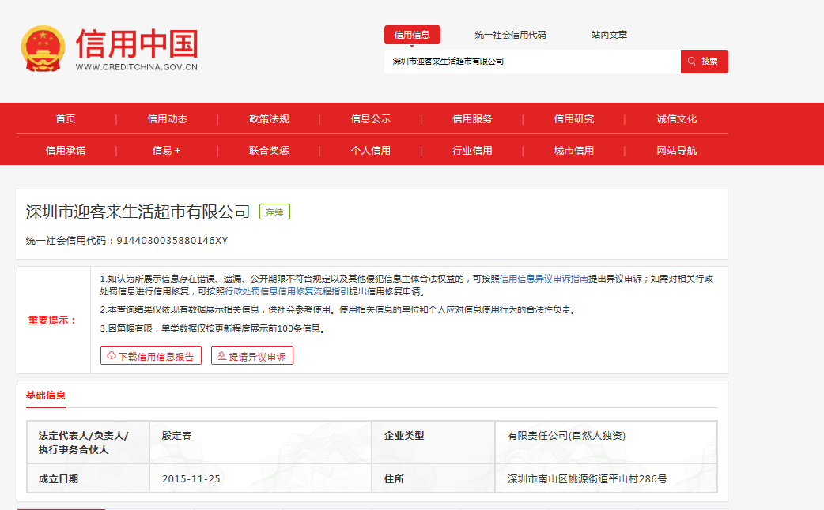

**查询截图时间：年月日时分（北京时间）**

**中国政府采购网（www.ccgp.gov.cn）查询 （参考样）**

查询路径：首页—点击“政府采购严重违法失信行为记录名单”—输入企业名称—查找

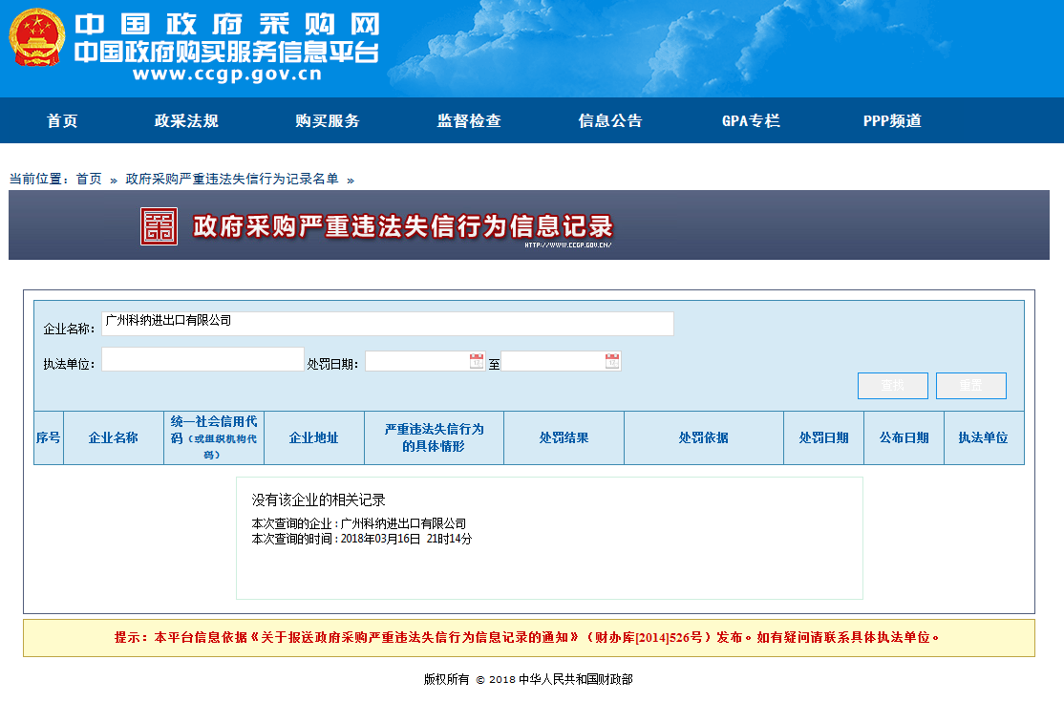

**查询截图时间：年月日时分（北京时间）**

**深圳市政府采购监管网（http://zfcg.sz.gov.cn/）查询 （参考样）**

查询路径：首页—输入“企业名称”—点击“”栏

**参考件 1 （正常）**

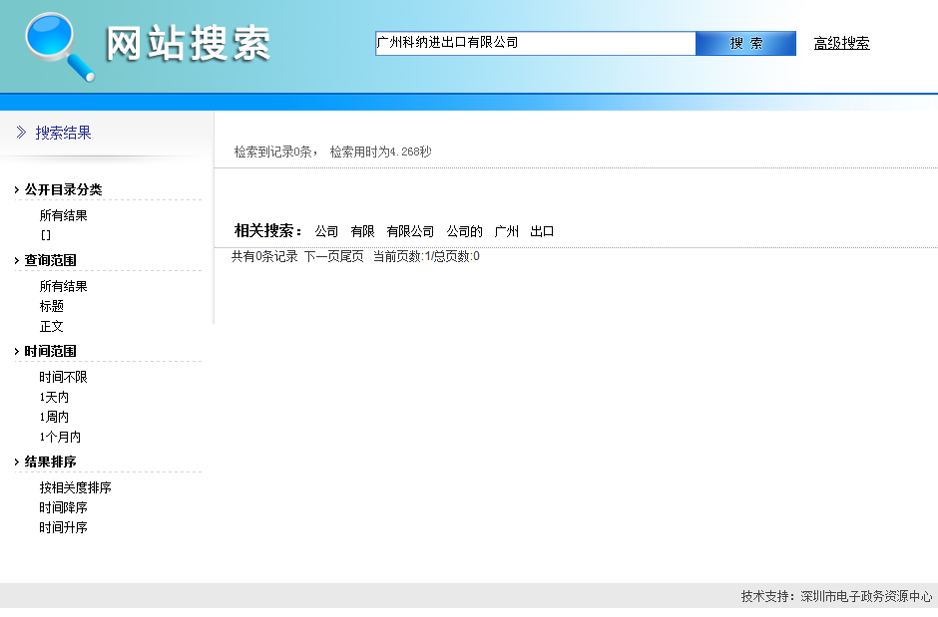

**参考件 1 （异常）**

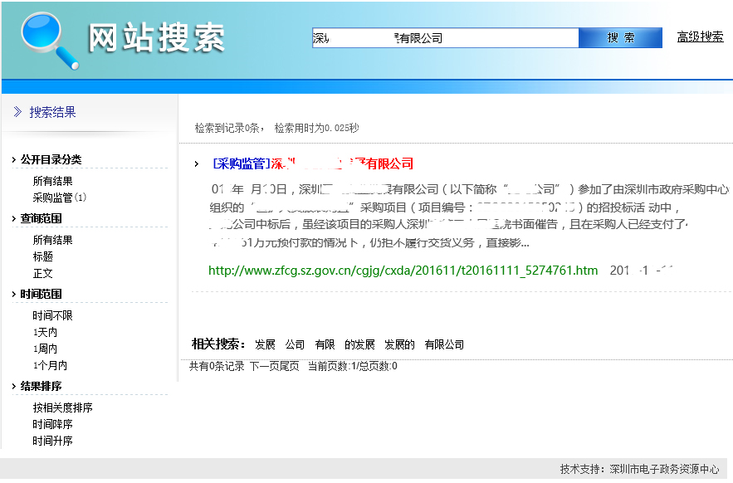

**查询截图时间：年月日时分（北京时间）**

**国家企业信用信息公示系统（www.gsxt.gov.cn）参考样**

（查询路径：进入www.gsxt.gov.cn - 输入单位名称–打开页面–点击“信息打印”）

注：招标代理机构必须打印《企业信用信息公示报告》的全部完整页面，并加盖公章

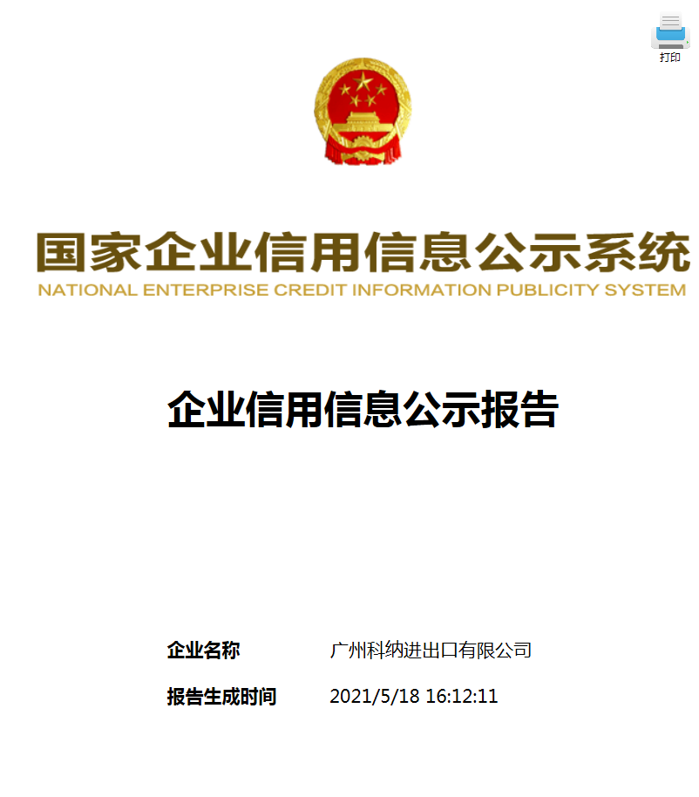

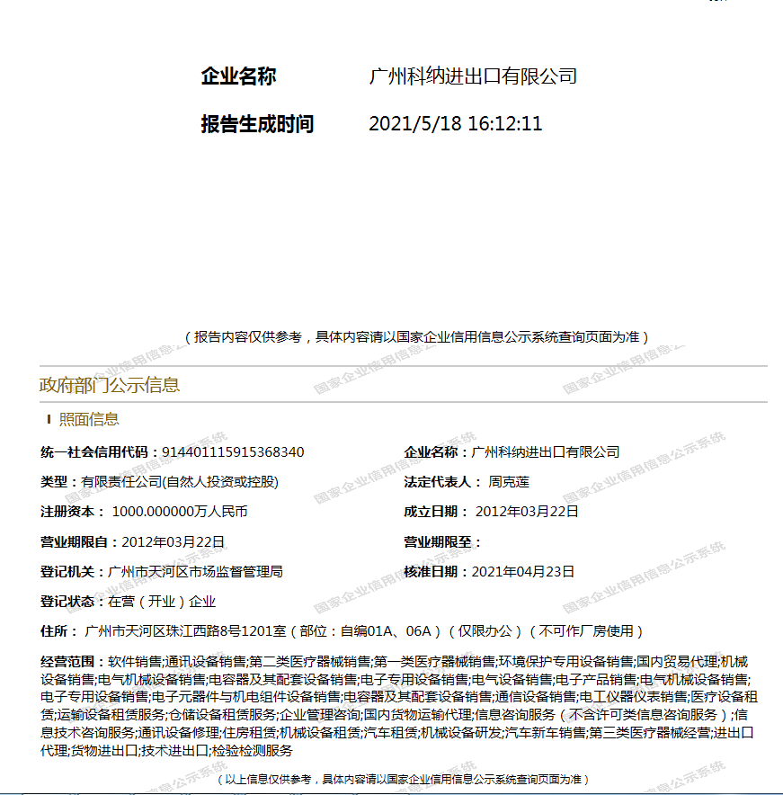

**注：必须有显示招标代理机构的基础信息、行政处罚信息、列入经营异常名录信息、列入严重违法失信企业名单（黑名单）信息的网络截图（加盖公章）；如有任何违法违规、受惩罚和禁止、不良信用等记录，必须列明记载，并附网络截图（加盖公章）。**

查询截图时间：年月日时分（北京时间）